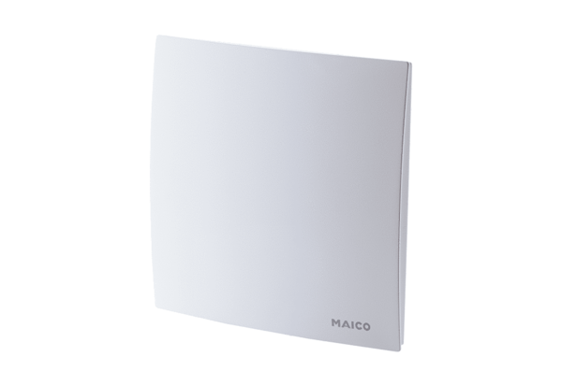Cache de protection ER-AHUnité de conditionnement : 1 pièceGamme: B
Numéro de référence : 0084.0363Fabricant : MAICO

